**郑州市人民政府办公厅关于印发郑州市2016年节能减排降碳工作安排的通知**

郑州市人民政府办公厅关于印发郑州市2016年节能减排降碳工作安排的通知  
（郑政办文〔2016〕49号）

各县（市、区）人民政府，市人民政府各部门，各有关单位：  
　　《郑州市2016年节能减排降碳工作安排》已经市政府同意，现印发给你们，请认真贯彻执行。

　　2016年7月2日

　　附件  
　　[1.郑州市2016年节能减排降碳工作安排](https://resources.pkulaw.cn/upload/pdf/1a205778-7243-4fea-af1b-381934273a82.pdf)  
　　[2.郑州市2016年各县（市、区）重点污染物总量控制指标](https://resources.pkulaw.cn/upload/doc/f4ed8310-ae79-4ef5-bda1-63517e9b6948.doc)

©北大法宝：（[www.pkulaw.com](https://www.pkulaw.com)）专业提供法律信息、法学知识和法律软件领域各类解决方案。北大法宝为您提供丰富的参考资料，正式引用法规条文时请与标准文本核对。 欢迎查看所有[产品和服务](http://www.pkulaw.net/" \t "_blank)。  
[法宝快讯： 如何快速找到您需要的检索结果？ 法宝 V6 有何新特色？](http://www.pkulaw.com/helps/69.html" \t "_blank)

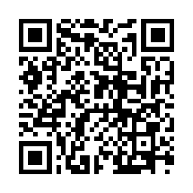

扫描二维码阅读原文

原文链接：[https://www.pkulaw.com/lar/7613ccf40f036f1f2df600a5b4bc106dbdfb.html](https://www.pkulaw.com/lar/7613ccf40f036f1f2df600a5b4bc106dbdfb.html" \t "_blank)